Több mint 150 előadó! Itt a PREGA Konferencia RÉSZLETES programelőzetese!
A PREGA Konferencia programja még soha nem volt ilyen sokszínű és részletes: hét, munkaműveletekre tematizált szántóföldi szekció, két napos állattenyésztés szekció, három kertészeti szekció és újdonságként élelmiszeripar és Digitális Agrár Stratégia szekciók várják a látogatókat.
A PREGA Konferenciát és Kiállítást február 18.-án és 19.-én rendezi meg az Agroinform.hu a Nemzeti Agrárgazdasági Kamarával együttműködésben. A 2020-as rendezvényen mindenki megtalálhatja a neki hasznos információkat, ugyanis rekordszámú szakmai szekció várja a hatékony, modern gazdálkodás iránt elkötelezett gazdálkodókat. Ez a konferencia nem a termékbemutatókról szól, a PREGA szervezőinek célja, hogy szigorúan szakmai előadások hangozzanak el.
A konferenciát Nagy István agrárminiszter nyitja meg, majd a szakmai szekciók megkezdése előtt panelbeszélgetések következnek, emellett a PREGA mindkét napján előad Prof. James Lowenberg-DeBoer, a Nemzetközi Precíziós Gazdálkodási Egyesület elnöke.
A konferencia programja még bővül, számos előadó és téma áll egyeztetés alatt, cikkünket folyamatosan frissítjük.
A PREGA programja:
1. nap – 2020. február 18.:
Vállalatirányítás szekció – Kezeljük helyén az adatokat!
A szekció témái:
• Kezeljük helyén az adatokat – és a termőföld értékét is
• Lépések a menedzsmentzóna lehatárolásától a táblaszintű profitnyilvántartásig
• Hogyan képes az adat és a technológia támogatni a növénytermesztést?
• Adat helyett térkép! GIS megoldások
• Adatáramlás és feldolgozás a precíziós gazdálkodásban
• Szoftveres megoldások
• PGR – fenntartható agrárinnováció
• Fülkeforradalom – Gondolkodjunk integrációban – strukturált, rendszerezett, validált adatra van szükség
Előadóink lesznek:
• Gorotyák Igor – AgroVir Kft.
• Henrich Meier – Xarvio™ Digital Farming Solutions powered by BASF
• Híri István – GDI Magyarország Kft.
• Sergii Demydenko – Trimble
• Dr. Mesterházi Péter Ákos – AXIÁL Kft.
• Hadászi László – KITE Zrt.
• Nagy Bence – Magtár Plusz Automatizálási Kft.
Talaj és termőképesség szekció
A szekció témái:
• Miért fontos a talaj alapos ismerete? Talajszelvény és/vagy mintavétel? Kötelező és hasznos adatok
• Termőképesség meghatározás térinformatikai módszerekkel
• Szikes területek precíziós javítása a gyakorlatban
• Milyen terméseredmények érhetők el az intenzív talajélet fenntartásával?
Előadóink lesznek:
• Dr. Dobos Endre – Miskolci Egyetem
• Dr. Fórián Tünde – KITE Zrt.
• Bucsi Tamás – AgroAim Hungária Kft.
• Daoda Zoltán – AGRO.bio Hungary Kft.
Vetés és genetika szekció
A szekció témái:
• A vetőmagtermesztés az agrárium Formula1-e. Milyen megoldások ültethetőek át a növénytermesztés mindennapjaiba?
• Mi alapján határozzuk meg az optimális tőszámot?
• Független rezgésérzékelő és -jelző rendszer – az Ön eszközének őre
• Homogén növényállomány
• A starter műtrágya haszna, és a kijuttatás technológiája
• A vetőmag a puha ágyat szereti – Újdonságok a vetéstechnológiában
• Tények, tapasztalatok és tévhitek az ISOBUS-szal kapcsolatban
• Autonóm járműirányítás a precíziós gazdálkodásban
Előadóink lesznek:
• Dr. Árendás Tamás – Magyar Tudományos Akadémia
• Aleksandar Cvetanovski – Ino brezice d.o.o.
• Sojnóczki István – KITE Zrt.
• Börcsök András – Bugaci Aranykalász Zrt.
• Karpjuk György – Agropilot Kft.
• James Szabo – Trimble
Precíziós szántóföldi növénytermesztés: alapok, kezdetek, tapasztalatok
A szekció témái:
• Kockás papírtól a méréseken alapuló döntéshozásig – mit mondanak a termelők?
• Hogyan vágjunk bele?
• Precíziós tapasztalatok első kézből
• Öntözési projekt a tervezéstől a hozamnövekedésig
Előadóink lesznek:
• Tóth Bence – Market Insight Kft.
• Ambrus Andrea – Eszterházy Károly Egyetem
• Méreg Tibor – Nemzeti Ménesbirtok és Tangazdaság Zrt.
• Törő Attila – Creatiger Kft.
Digitális Agrár Stratégia szekció
A szekció témái:
• Magyarország Digitális Agrár Stratégiájának végrehajtása
• Talajtól a döntéshozásig – Adatokban rejlő tudás
• Termelők adatainak védelme
• Digitális agrártémák a Mesterséges Intelligencia Stratégiában
• 5G megoldások támogatása az 5G Stratégiában
• A mezőgazdasági drón szabályozás aktuális kérdései
• Mezőhegyes, a digitális mintagazdaság
• A DAS kárpát-medencei kiterjesztése
• NÉBIH DAS projektek
• Meteorológia az agrárium szolgálatában
Előadóink lesznek:
• Juhász Anikó – Agrárminisztérium
• Goda Pál – NAIK AKI – Agrárgazdasági Kutató Intézet
• Papp Gergely – Nemzeti Agrárgazdasági Kamara
• Szertics Gergely – Mesterséges Intelligencia Koalíció
• Mácz Ákos – 5G koalíció
• Dr. Gál András Levente – Digitális Jólét Program
• Dr. Oberna Sára – Digitális Jólét Nonprofit Kft.
• Becze István – Székely Gazdaszervezetek Egyesülete
• Varga Péter – Digitális Jólét Program – Digitális Agrár Stratégia
• Papp Gabriella – Országos Meteorológiai Szolgálat
Állattenyésztés szekció
A szekció témái:
• Interaktív szoftver a táplálóanyagok értékesülésének becslésére
• Telepi menedzsment szoftver bemutatása
• A bél integritásának fenntartása az antibiotikum mentesség jegyében
• Minőségi innovációk a hazai rovartenyésztésben – és amiért szükség van rájuk
• Adatalpú döntések – Adatok gyűjtése és felhasználása a döntési folyamatok támogatására
• A precíziós termelés lehetőségei a hazai akvakultúrában
• Magas termékenységű kocák precíz etetése kocamodellek felhasználásával / Peter Ramaekers (angol nyelvű előadás, szinkron tolmáccsal)
• Az egér és az elefánt gazdálkodik – nagyvállalat és ötletgazda közötti együttműködés
• Moonsyst Smart Rumen monitoring rendszer használata a gyakorlatban
• Az állattartás precíziós gépei
• Az ivarzókeresés mint befektetési lehetőség a nagy létszámú tejelő tehenészetekben
• Monitoring rendszerek alkalmazása
Előadóink lesznek:
• Dr. Halas Veronika – Kaposvári Egyetem
• Moldován András – Animalsoft Kft.
• Dr. Jakab Gábor – Biomin Magyarország Kft.
• Aszalai Sándor – Grinsect
• Alföldi László, Tarr Zoltán – Holstein Genetika Kft
• Fehér Milán – Debreceni Egyetem
• Peter Ramaekers – Trouwnutrition Ltd.
• Járay Dénes – T-systems Magyarország Zrt.
• Gesler Péter – Moonsyst Zrt.
• Keller Károly – Strautmann Gépgyártó Hungária Kft.
• Dr. Fodor István – Állatorvostudományi Egyetem
• Dr. Horváth András – N-V-N Kft és Állatorvostudományi Egyetem
Élelmiszeripar szekció
A szekció témái:
• A húsipar jövőjének kihívásai: fenntarthatóság és húshelyettesítők
• Élelmiszer-veszteségek a feldolgozóiparban
• Digitalizáció a McDonald's ellátási hálózatának globális stratégiájában
• Hazai saláták, japán módszerek, svájci üzem – Szervezet(t) fejlesztés az Eisberg üzemében
• Hiperspektrális képalkotás a minőség-ellenőrzésben
• A modern kistermelő
• Gyümölcstermesztés, feldolgozás, értékesítés a Linczenbold Családi Gazdaságban
Előadóink lesznek:
• Éder Tamás - Bonafarm Zrt.
• Csurka Tamás – Szent István Egyetem
• Jankuné Dr. Kürthy Gyöngyi – NAIK Agrárgazdasági Kutató Intézet
• Dr. Cselényi Tibor – McDonald's
• Gazsi Zoltán – Eisberg Hungary Kft.
• Kétszeri Dávid – GS1 Magyarország Nonprofit Zrt.
• Köves Gergely – TE-FOOD International GmbH
• Kata Anette – DNV Magyarország Kft.
• Ocsovainé dr. Steinbach Cecília – Quantum Design GmBH
• Vargáné Topor Erika – Gourmet and Delicious
• Linczenbold Máté – Almatár Kft.
• Pap Krisztián – Pap Kolbászműhely
• Goda Szilárd – Versenyhajó Kft. (zöldséges.com)
Gyümölcs- és szőlőtermesztés szekció
A szekció témái:
• A drónos növényvédelem lehetőségei a gyümölcs- és szőlőtermesztésben
• Úton a precíziós szőlőtermesztés felé
• Műszaki fejlesztések és eredmények a precíziós gyümölcstermesztésben
• A hazai és nemzetközi ágazati lehetőségek értékelése
Előadóink lesznek:
• Prof. Bruno Tisseyre – AgroTIC
• Veronika Orsulova, Adam Subcik
• Hári Zsolt – Hári Tech Kft.
• Dr. Szalay László – Szent István Egyetem
• Dr. Apáti Ferenc – FruitVeB
• Oláh Richárd – Szent István Egyetem
• Török Gyula – Agrobot Kft.
• Czemiczki István – Sauska Borászat

Zöldségtermesztés szekció
A szekció témái:
• A precíziós gazdálkodás gazdasági jelentősége a zöldségtermesztésben
• Innovatív kertészeti megoldások
• A Veggie projekt ismertetése
• A legnagyobb magyar lámpás paradicsomhajtató üvegház első éves tapasztalatai
Előadóink lesznek:
• Mártonffy Béla – Nemzeti Agrárgazdasági Kamara
• Gubacsi Zoltán – FruitVeb
• Ábrahám Balázs – Veggie Projekt
• Sira Márk - KITE Zrt.
• Tóth Károly – FAKT AG
• Márkus Zsolt – Garden Invest
Indoor farming szekció
A szekció témái:
• A LivingIsland projekt bemutatása
• Hidropóniás növénytermesztés és haltenyésztés együtt
• Otthoni és termelői szintű rovartenyésztés
Előadóink lesznek:
• Kenyeres István – Biopolus
• Sulcz Gábor – AquaShield
• Aszalai Sándor – Grinsect
2. nap – 2020. február 19.:
Tápanyag-gazdálkodás szekció
A szekció témái:
• Tervezési és kijuttatási tapasztalatok, megoldások hely- és növényspecifikusan
• Startertrágyázási megoldások
• Melyik megoldás térül meg: javítsuk a gyengébb adottságú területet, vagy többet juttassunk ki az erősebbre?
• Kukoricatermesztés gazdaságossági maximuma a fajtakísérleti tapasztalatok alapján
• A KÉN és a Mikroelemek szerepe a precíziós gazdálkodásban
• A sávpermetezés nehézségeiről
• Szervestrágya-kijuttatás precíziósan
Előadóink lesznek:
• Kauser Jakab – KPrec Kft.
• Mészáros Gábor – KITE Zrt.
• Szieberth Dénes – Magyar Kukorica Klub
• Vázsonyi László – VulcanAgro Kft.
• Dr. Borsiczky István – Tomelilla Kft.
• Keller Károly – Strautmann Gépgyártó Hungária Kft.
Növényvédelem és növénykondícionálás szekció
A szekció témái:
• Növényvédelmi előrejelzés szerepe a fenntartható gazdálkodásban
• Hogyan végezhetünk precíziós növényvédelmet?
• Stresszhatások mérése és csökkentése komplex megoldásokkal
• A precíziós növényvédelem megoldás lehet a szabályozási és a rezisztencia kihívásokra?
• On-line adatgyűjtés és beavatkozás vagy térkép alapú beavatkozás?
• Drónos növényvédelem: szabad/nem szabad? Indokolt? Megtérül?
• Drónos növényvédelem: permetezés és/vagy monitoring? Az egyedi szórórendszer jelentősége
• Földalatti precíziós öntözés, tápanyag-utánpótlás a gyakorlatban
Előadóink lesznek:
• Nagy László – KITE Zrt.
• Dr. Zalai Mihály – ISM
• Frikker Attila – Duplitec Kft.
• Bene Lajos – AgroWay Agricultural Multirotor Hungary Kft.
• Balassa György – Agron Technologies Kft.
• Török Gyula – Agrobot Kft.
• Sziklai Gábor – Netafim Ltd.
Aratás és kapcsolódó műveletek, szenzorok, mérések szekció
A szekció témái:
• Szenzortechnológia
• Felszíni vízelvezetési lehetőségek
• A betakarítást követően – Mi és hogyan befolyásolja a hozamot és a minőséget?
• Mire jó az Agro IT? Újdonságok a méréstechnika és adatátvitel területén
• Terményszárítás optimalizálása digitális megoldásokkal
• Precíziós gabonaátvétel stabil alapokon
Előadóink lesznek:
• Gottfried Pessl – Pessl Instruments GmbH
• Dr. Riczu Péter – KITE Zrt.
• Molnár Lajos – SGS Hungária Kft.
• Tóth Csaba – TMarkt Eszközök Kft.
• Speiser Ferenc – RS Kereskedelmi és Szolgáltató Bt.
• Gibicsár Dániel – Servitec Kft.
Állattenyésztés szekció
A szekció témái:
• Precíziós sertéstakarmányozás a NEDAP rendszerrel
• Digitális tejelő szarvasmarha technológia
• Miről árulkodik a méhek zsongása? Segít a digitális hangelemzés
• Precíziós állattenyésztés az akvakultúrában
• Érzékelők rentábilis üzemeltetése állattenyésztési telepeken
• Hogyan tehetjük a sertéstartást hatékonyabbá mesterséges intelligenciával és a gépi látással?
• Hormon vagy kütyü? Kérdések és válaszok az ivarzás- és egészség-megfigyelés területén, a rentábilis telepeken
• Mikotoxinmenedzsment, emésztéshatékonyság, ásványianyag-menedzsment
• Precíziós sertéshizlalás a gyakorlatban
• Szenzorhálózatok, IoT megoldások az állattenyésztésben
• A gépi látás és a mesterséges intelligencia kiaknázható lehetőségei a szarvasmarhatartásban
• PLF Agritech: real-time monitoring eszközök a sertéstartó gazdaságokban
Előadóink lesznek:
• Dr. Dégen László – Állattenyésztési Teljesítményvizsgáló Kft.
• Baki Péter – D-Dairy-Ép Kft.
• Kerekes Sándor – Natura Mérnökiroda Kft.
• Hoitsy Márton – Állatorvos
• Kövesdi József – Senit Kft.
• Nagy Kristóf – Serket Technology Ltd
• Albertzki Zoltán - Alpha-Vet Kft
• Tokaji Sándor – Alltech Hungary Kft.
• Bessenyei István – EVIPfarming Kft.
• Weibel Balázs – Cubilog Kft.
• Boromisza Gergely – Agroninja Kft.
• Tikász Ildikó – Nemzeti Agrárkutatási és Innovációs Központ
A szervezők a programváltoztatás jogát fenntartják.
A rendezvényhelyszín befogadóképessége korlátozott, az eddigi évek tapasztalatai alapján érdemes minél hamarabb regisztrálni.
Jelentkezzen a konferenciára a prega.hu oldalon!
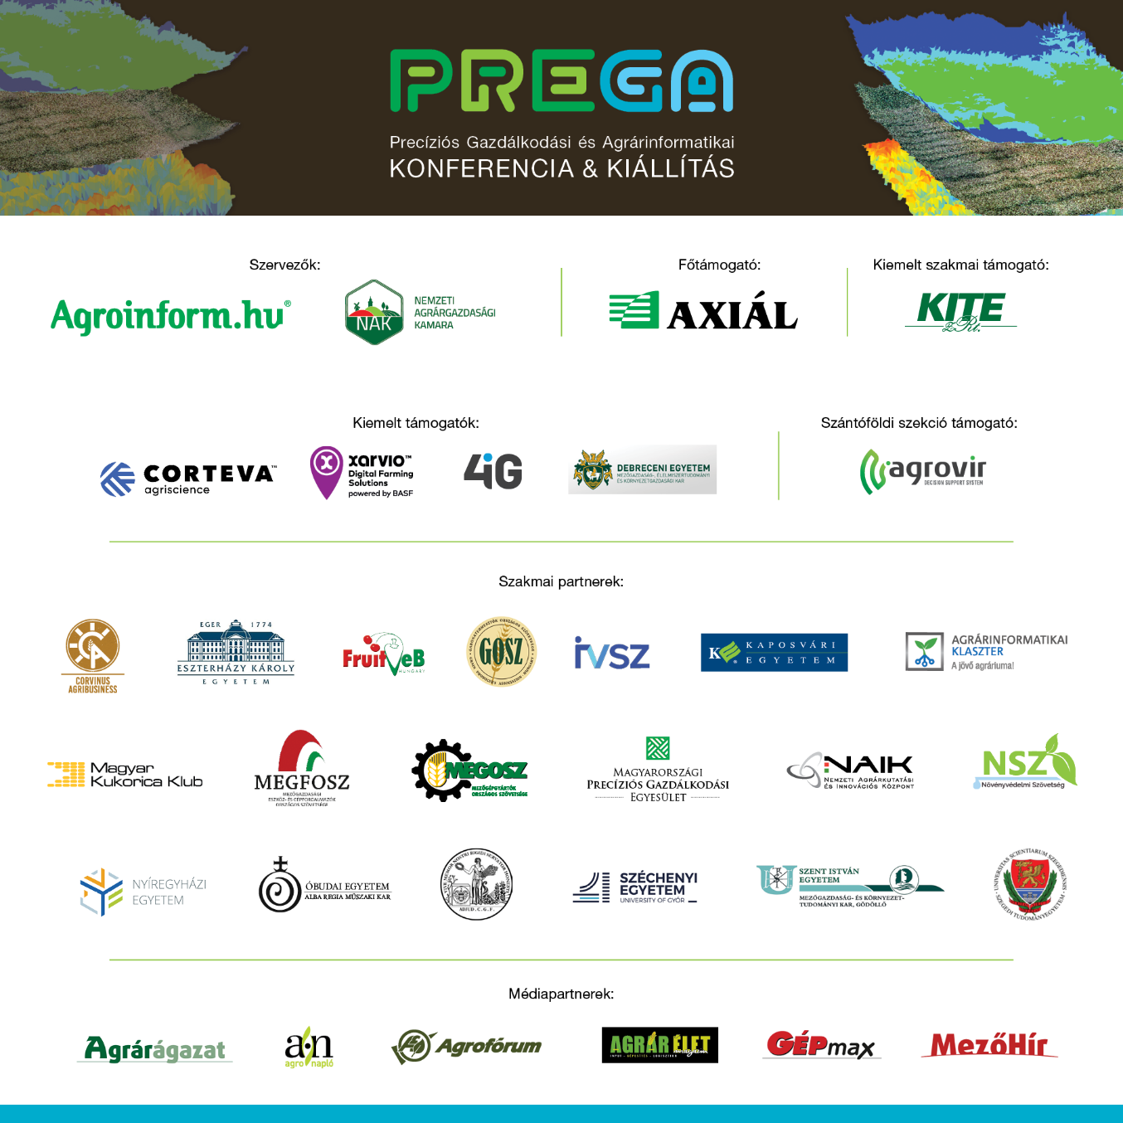
A PREGA kiállító partnerei:
4iG Nyrt., Agro AIM Hungaria Kft., AGRO.bio Hungary Kft., Agrobot Kft., AGRON Tecnologies Kft., AgroPilot Kft., AgroVIR Kft., Agro-Way Agricultural Multirotor Hungary Kft., Agrármarketing Centrum, AXIÁL Kft., Biomin Magyarország Kft., Bugaci Aranykalász Zrt., Carmeuse Hungária Kft., CHH Műszaki KFT, Corteva Agriscience, Creatiger Kft., Dairy-Ép Kft., Debreceni Egyetem, Digitroll Kft., Duplitec Kft., Eximbank Zrt., Farmgép Kft., I.S.M. Technology Kft., GDI Magyarország Kft., HÁRI TECH Kft., INO BREŽICE d.o.o., K&H, Kingspan Kft., KITE ZRt., Kuhn Center Magyarország Kft., MAGTÁR PLUSZ Automatizálási Kft., MAGTÁR Termeltető Kereskedelmi Kft., Magyar Takarékszövetkezet, Nemzeti Agrárgazdasági Kamara, Netafim Ltd., Országos Meteorológiai Szolgálat, Pannonia Bio Zrt., Pessl Instruments GmbH, Quantum Design GmbH, REKONTIR BPM Kft., RS Kereskedelmi és Szolgáltató Bt., Senit Kft., Servitec Kft., SGS Hungária Kft., STRAUTMANN Kft., T-MARKT Eszközök Kft., T-Systems Magyarország Zrt., Tungsram Kft., VÄDERSTAD Kft., Valkon 2007. Kft., V-N-V Kft., VulcanAgro Kft., xarvioTM Digital Farming Solutions powered by BASF, Zöldséges.com Kft.

